PARTIDO SOCIALISTA
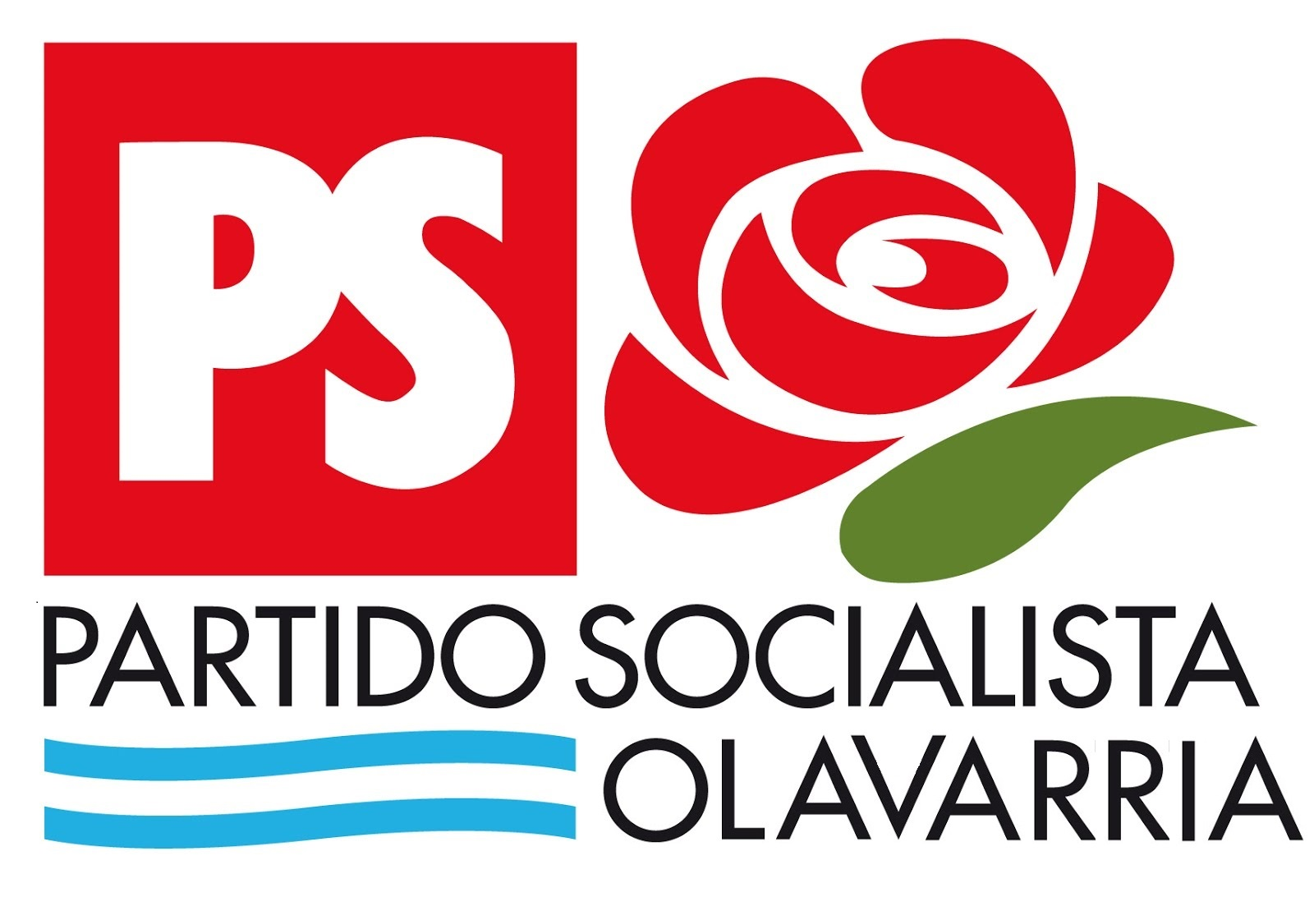

Centro Socialista Obrero 1 de Mayo
psolavarria@hotmail.com
Dorrego 2557 – 7400 – Olavarría

GACETILLA DE PRENSA

El Partido Socialista de Olavarría, junto con el Centro de Estudios informan a la comunidad de Olavarría datos de la CBA (Canasta Básica de Alimentos) y la CBT (Canasta Básica Total) del mes de JUNIO DE 2018, en el noveno año de mediciones periódicas realizadas en Olavarría.
Para el cálculo de la CBA, que es el indicador de la línea de la indigencia, se mantiene la toma de datos en cinco sectores de la ciudad (Microcentro, San Vicente, Mariano Moreno, Pueblo Nuevo y zona Norte del Barrio Roca Merlo).
De los datos recogidos se ha podido evaluar que una persona adulta para no ser indigente debería percibir un ingreso mensual de $ 2281.19 (unos $ 84 mas que el registro en MAYO 2018, variando de $ 2120 a $ 2450 según el sector de la ciudad relevado) y para estar por encima de la línea de la pobreza debería contar con ingresos por $ 5588.91 ($ 205 mas que el mes anterior).
Con estos mismos datos se realizo el cálculo de la CBA para un grupo familiar constituido por dos adultos y dos menores, dando como resultado la suma de $ 7048.87 (unos $ 259 mas que en MAYO), y la CBT, es decir los ingresos que deberían percibir en dicho hogar para no caer por debajo de la línea de la pobreza asciende a los $ 17269.74 (casi $ 635 mas que en MAYO).
Por tanto en la medición promedio de la ciudad con respecto a los datos recogidos en JUNIO la CBA y la CBT crecieron un 3.82 %, por tanto el aumento interanual fue de 26.64 % para la CBA y la CBT.
Mientras que la variación de precios de JUNIO 2010 con respecto a JUNIO 2018 (8 años) en nuestra ciudad y con los mismos parámetros marca un aumento del 623 % en la CBA y 705 % en la CBT.
Las carnes tienen una participación en la composición de la CBA del 39 % del TOTAL de la CBA, la harina y sus productos derivados (20 %) mantiene una alta participación en la CBA. Mientras que frutas y verduras tienen una participación del 21 %, y la leche con una participación en la composición de la CBA al 8 % aproximadamente, el resto de los productos insumen alrededor del 12 % restante de la CBA, correspondiendo a arroz, dulces, queso, bebidas y otros comestibles.
En este análisis como referencia la relación entre la CBA de la línea de la pobreza con el salario de un profesor de educación secundaria con 20 horas semanales de trabajo y 17 años en el sistema educativo. Así podemos decir que en JUNIO DE 2011, el salario era de $ 4200, y hoy JUNIO DE 2018 este salario es de $ 20100, por lo tanto en aquel entonces cubría 1.54 veces la CBT de la línea de la pobreza con una familia por sostener, y hoy solo cubre 1.16 veces la CBT, en términos relativos ha perdido un 25 % de su poder adquisitivo real en los últimos OCHO años.
También podemos decir que con los precios cuidados renovados por el Gobierno Nacional de MAYO 2018 a AGOSTO 2018 inclusive si se pudieran obtener los productos de la CBA al valor de PRECIOS CUIDADOS, se reduciría el valor de la misma en apenas 1 %.

Debido a la corrida cambiaria producida a fines de abril y principio de mayo hemos decidido realizar una comparación de la CBT para estar por sobre la línea de la pobreza con respecto al valor de los años anteriores y con el salario docente (profesor 17 años) en ese momento:
30-06-18 u$s 616 (85%) salario docente (17 años) u$s 718
    - u$s 800 salario docente (17 años) u$s 1006
    - u$s 752 salario docente (17 años) u$s 1036
    - u$s 688 salario docente (17 años) u$s 975
09-12-15 u$s 898 (67%) salario docente (17 años) u$s 1333
    - u$s 823 salario docente (17 años) u$s 1144

REFERENCIA:
SECRETARIO GENERAL PS OLAVARRIA
MARCELO GALBAN – CELULAR/WHATSAPP 02284 - 15 55 38 49
SECRETARIO ADJUNTO PS OLAVARRIA
DANIEL DEMELLI – CELULAR/WHATSAPP 02281 - 15 40 80 94

